ЗАГАДКИ, ПОСЛОВИЦЫ, ПРИМЕТЫ, ПОГОВОРКИ И СТИХИ ПРО ОСЕНЬ.

Подготовил воспитатель федотова О.П.

гр. «Рябинка» Старшая группа.
Осень. Излюбленная пора года для многих писателей и поэтов - сколько произведений посвящено ей, не счесть. Кто-то находил в ней покой и очарование, кто-то - меланхолию и фатализм, но устоять перед осенью удавалось немногим.
В фольклоре много упоминаний об осени - после сбора урожая у крестьян появлялось свободное время, которое не грех было скоротать за сочинительством загадок, потешек, стихов под неторопливый шум осенних дождей. Немало об осени и примет - большая часть которых пытается предсказать холодность зимы и засушливость будущей весны. Эти, безусловно очень важные для людей вещи, зачастую укладывались в довольно шутливые формы.

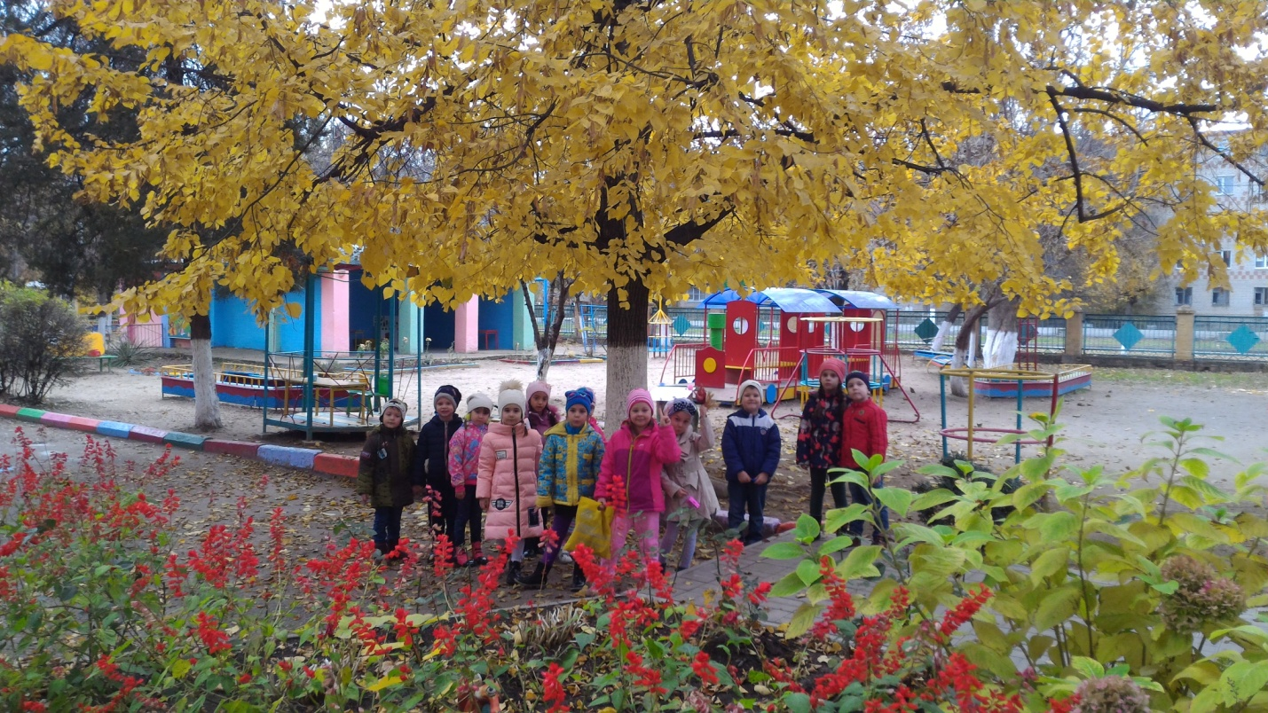

Загадки про осень
Пусто в поле, дождь идёт.
Ветерок срывает листья.
С севера туман ползёт,
Тучи грозные нависли.
Птицы движутся на юг
Чуть крылом касаясь сосен.
Догадайся, милый друг,
Что за время года? - ...
(Осень)
Пусты поля,
Мокнет земля,
Дождь поливает.
Когда это бывает?
(Осенью)
Несу я урожаи,
Поля вновь засеваю,
Птиц к югу отправляю,
Деревья раздеваю,
Но не касаюсь сосен
И елочек. Я - ...
(Осень)
Утром мы во двор идём -
Листья сыплются дождём, 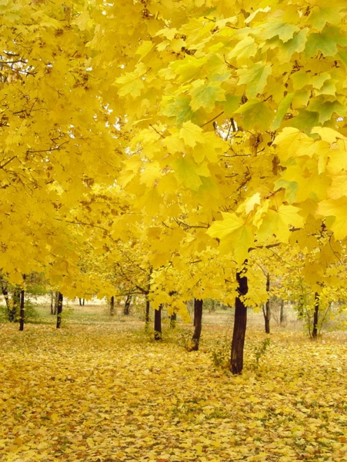
Под ногами шелестят...
И летят, летят, летят...
(Осень)
Листья падают с осин,
мчится в небе острый клин.
(Осень)
Несу я урожаи,
Поля вновь засеваю,
Птиц к югу отправляю,
Деревья раздеваю,
Но не касаюсь сосен и елочек.
Я - ...
(Осень)
Я - в царстве луж, в краю огней и вод.
Я - в княжестве крылатого народа,
Чудесных яблок, ароматных груш.
Скажи, какое это время года?
(Осень)
Дни стали короче,
Длинней стали ночи.
Урожай собирают.
Когда это бывает?
(Осенью)
Всех наградила, все загубила.
Пусты поля, мокнет земля,
Дождь поливает,
Когда это бывает?
(Осенью)

Пословицы, поговорки, приметы и стихи про осень
Как лето со снопами, так и осень - с пирогами.
От осени к лету назад поворота нету.
Весна и осень - всё на дню погод восемь.
Вешний дождь растит, а осенний гноит.
Весна красна цветами, а осень снопами.
Сырое лето да теплая осень - к долгой зиме.
Гром в сентябре предвещает теплую осень.
Если осенью паутина стелется по растениям - это к теплу.
Если в октябре листья с березы и дуба опадает не чисто - готовься к суровой зиме.
Как в лесу много рябины - осень будет дождливая, если ж мало - сухая.
Осенью птицы летят низко - к холодной, высоко - к теплой зиме.
Осень прикажет, а весна свое скажет.
Много желудей на дубу уродилось - к лютой зиме.
Если листопад пройдет скоро, надо ожидать суровой зимы.
Появление комаров поздней осенью - к мягкой зиме.
Осень - запасиха, зима - подбериха.
Осень-то матка: кисель да блины; а весна - мачеха: сиди да гляди.
Осень хвастлива, а весна справедлива.
Осенью и воробей богат.
Отложил бы на осень, а там бы и бросил.
Поздней осенью одна ягода, да и то горькая рябина.
Придет осень, да за всё спросит.
Брюзжит, как худая муха в осень.
В осенью и у вороны копна, а не только у тетерева.
Весна говорит: уклочу, а осень говорит: как захочу.
Весна и осень на пегой кобыле ездят.
Клевала ворона хлеб в осень, а зимой и сама попала в осил.
Ты корми меня в весну, а осенью я и сам сыт буду.
Летом поём, осенью воем.
На будущую осень, годков через восемь.
Не плачь, овес, что осенью продавать повез, - втридорога заплачу да весной ворочу.

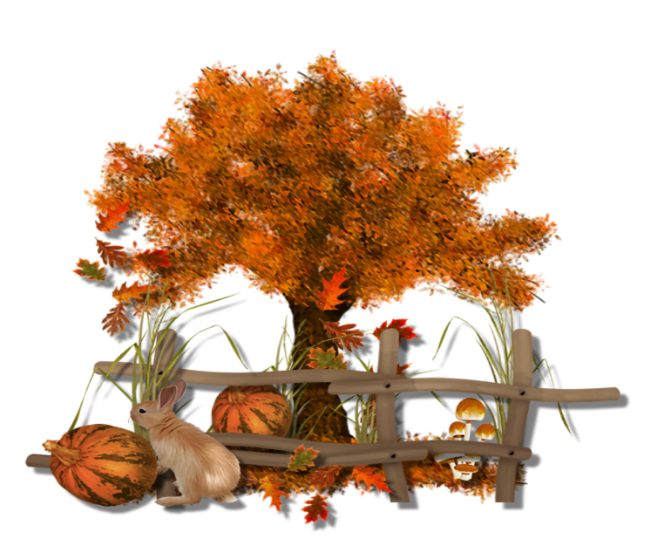

Стихи про осень
Золотая осень
Б. Пастернак
Осень. Сказочный чертог,
Всем открытый для обзора.
Просеки лесных дорог,
Заглядевшихся в озера.
Как на выставке картин:
Залы, залы, залы, залы
Вязов, ясеней, осин
В позолоте небывалой.
Липы обруч золотой —
Как венец на новобрачной.
Лик березы — под фатой
Подвенечной и прозрачной.
Погребенная земля -
Под листвой в канавах, ямах.
В желтых кленах флигеля,
Словно в золоченых рамах.
Где деревья в сентябре
На заре стоят попарно,
И закат на их коре
Оставляет след янтарный.
Где нельзя ступить в овраг,
Чтоб не стало всем известно:
Так бушует, что ни шаг,
Под ногами лист древесный.
Где звучит в конце аллей
Эхо у крутого спуска
И зари вишневый клей
Застывает в виде сгустка.
Осень. Древний уголок
Старых книг, одежд, оружья,
Где сокровищ каталог
Перелистывает стужа.
Осень
Березы косы расплели,
Руками клены хлопали,
Ветра холодные пришли,
И тополи затопали.
Поникли ивы у пруда,
Осины задрожали,
Дубы, огромные всегда,
Как будто меньше стали.
Все присмирело.
Съежилось,
Поникло, пожелтело.
Лишь елочка пригожая
К зиме похорошела.
Осень
Ходит осень по дорожке,
Промочила в лужах ножки.
Льют дожди, И нет просвета.
Затерялось где-то лето.
Ходит осень, бродит осень.
Ветер с клена листья Сбросил.
Под ногами коврик новый,
Желто-розовый - кленовый.
Унылая пора
А. С. Пушкин
Унылая пора!
Очей очарованье!
Приятная мне твоя прощальная краса
Люблю я пышное природы увяданье,
В багрец и золото одетые леса.
В их сенях ветра шум и свежее дыханье
И мглой волнистою покрыты небеса,
И редкий солнца луч, и первые морозы,
И отдаленные седой зимы угрозы.
Осень
А. С. Пушкин
Октябрь уж наступил - уж роща отряхает
Последние листы с нагих своих ветвей;
Дохнул осенний хлад - дорога промерзает.
Журча еще бежит за мельницу ручей,
Но пруд уже застыл; сосед мой поспешает
В отъезжие поля с охотою своей,
И страждут озими от бешеной забавы,
И будит лай собак уснувшие дубравы.

Листопад
И. Бунин
Лес, точно терем расписной
Лиловый, золотой, багряный.
Веселой, пестрою стеной
Стоит над светлою поляной.
Березы желтою резьбой
Блестят в лазури голубой.
Как вышки, елочки темнеют,
А между кленами синеют
То там, то здесь, в листве сквозной,
Просветы в небо, что оконца,
Лес пахнет дубом и сосной,
За лето высох он от солнца.
Осень
Алексей Плещеев
Осень наступила,
Высохли цветы,
И глядят уныло
Голые кусты.
Вянет и желтеет
Травка на лугах,
Только зеленеет
Озимь на полях.
Туча небо кроет,
Солнце не блестит,
Ветер в поле воет,
Дождик моросит..
Зашумели воды
Быстрого ручья,
Птички улетели
В теплые края.
Осенние листья
И. Токмакова
Опустел скворечник,
Улетели птицы,
Листьям на деревьях
Тоже не сидится.
Целый день сегодня
Все летят, летят...
Видно, тоже в Африку
Улететь хотят.

Осень
С. М. Городецкий
Осень в белые туманы
Сад хоронит по утрам.
Ни дорожек, ни поляны —
Ничего не видно нам.
Понапрасну где-то с крыши
Кукарекает петух:
Осень будто и не слышит
И туман как будто глух!
Понапрасну лает в будке
Рассердившийся Буян.
И не дует осень в дудки,
И туман — как есть туман!
Но лишь солнце острым, светлым
Первым выстрелит лучом —
Осень к речке, к старым ветлам
Подбирается бочком.
И туман снимает белый —
Полотно за полотном:
Сад умытый, свежий, целый
Вновь мы видим за окном!
Кончается лето
И. Токмакова
Кончается лето,
Кончается лето,
И солнце не светит,
А прячется где-то.
И дождь-первоклассник,
Робея немножко,
В косую линейку
Линует окошко.
Осы
В. Степанов
Осы к осени желтее,
Полосатее и злее,-
Видно, бабушкин компот
Им покоя не даёт.
И варенье, и повидло
Есть у нас,
а им обидно.

Осень
3. Федоровская
Осень на опушке краски разводила,
По листве тихонько кистью проводила.
Пожелтел орешник и зарделись клены
В пурпуре осеннем. Только дуб зеленый
Утешает осень: - Не жалейте лето!
Посмотрите - роща золотом одета!

